주제: OOAD 과제 (3조)

1.Requirements List

RID | Requirement
R01 | 가맹점 가입 신청: 가맹점주는 온라인 가맹점을 신청할 수 있다.
R02 | 가맹점 가입 해지 신청: 가맹점주는 온라인 가맹점을 해지할 수 있다.
R03 | 가맹점 정보 관리: 가맹점주는 가맹점 정보를 조회 및 수정을 할수 있다.
R04 | 가맹점 결제 관리: 가맹점주는 결제 내역을 조회 및 취소 조회를 할수 있다.
R05 | 가맹점 정산 관리: 가맹점주는 정산 내역을 (매출 조회 및 수수료 내역)을 조회 할수 있다.
R06 | 계정 등록: 사용자는 초기 한 번 계정을 시스템에 등록해야 한다.​
R07 | 로그인: 사용자는 인증을 통해 시스템에 접근할 수 있다.
R08 | 상품권 사용 내역 조회: 사용자는 자신의 상품권 사용 내역을 확인할 수 있다.
R09 | 상품권 구매: 사용자가 계좌/카드 연동을 통해 상품권을 충전할 수 있다. (Special Requirements: QA)
R10 | 상품권 정기 충전: 사용자는 정기적으로 상품권을 구매할 수 있다.
R11 | 결제: 사용자는 가맹점에서 상품권을 사용하여 지불할 수 있다.
R12 | 상품권 환불: 사용자는 상품권 충전 후 30일 내 환불을 받을 수 있어야 한다.
R13 | 가맹점 검색: 사용자는 키워드/사용자 위치에 기반하여 가맹점을 검색할 수 있다
R14 | 가맹점 정보 조회: 사용자는 가맹점의 실시간 영업 정보 및 위치를 확인할 수 있다
R15 | 맞춤형 가맹점 추천: 시스템은 사용자의 상품권 사용 내역을 기반으로 가맹점을 추천할 수 있다.
R16 | 상품권 발행 정책 설정: 지역 상품권 관리자(지자체)는 상품권 발행 관리(발행 한도/사용 기한)를 할 수 있다.
R17 | 상품권 발행 이벤트 공지: 지역 상품권 관리자(지자체)는 상품권 발행 이벤트를 등록/공지할 수 있다.
R18 | 가맹점 가입 승인: 지역 상품권 관리자(지자체)는 신규 가맹점을 승인할 수 있다.
R19 | 가맹점 해지 승인: 지역 상품권 관리자(지자체)는 기가맹점을 해지를 할 수 있다.
R20 | 가맹점 가입 제한: 지역 상품권 관리자(지자체)는 가맹점 가입을 제한을 할 수 있다.
R21 | 상품권 사용 정책 설정: 지역 상품권 관리자(지자체)는 지역 상품권 사용 정책(구매 한도/사용처 제한)을 설정할 수 있다.
R22 | 가맹점 월/연별 매출 조회: 가맹점주는 일/월/연별 매출을 조회 할수 있다.
R23 | 상품권 선물: 사용자는 다른 사용자에게 상품권을 선물할 수 있다.

2.Use Case Diagram

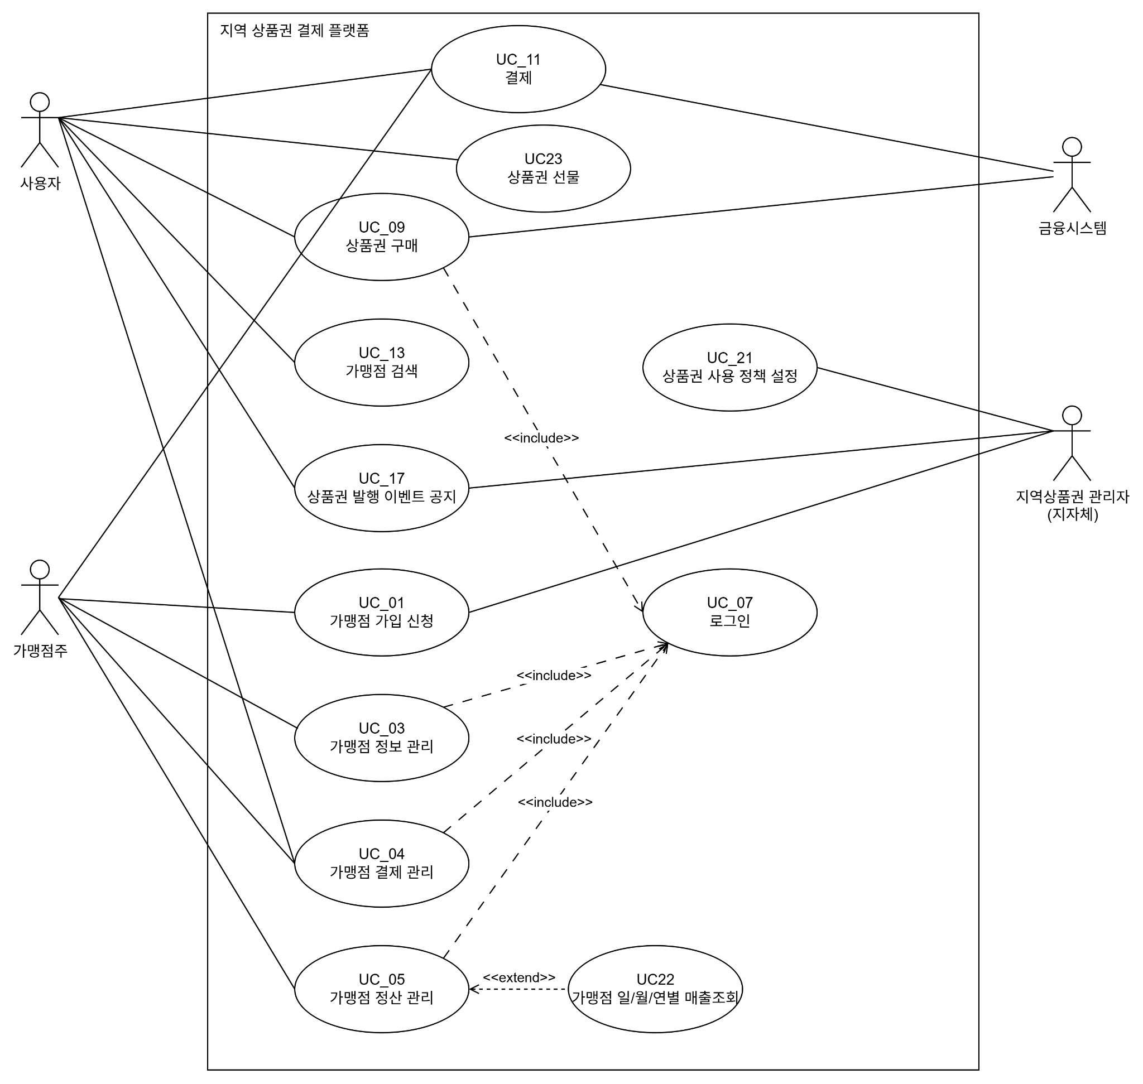

3.Fully Dressed-up Form(상세스펙)

Use Case Name | UC_01 가맹점 가입 신청
Scope | 지역 상품권 결제 플랫폼
Level | User Goal
Primary Actor | 가맹점주
Stakeholders  and  Interests | 가맹점주: 가맹점을 빠르고 쉽게 가입하고 싶다.  지역 상품권 관리자: 조건에 맞는 가맹점주만 승인하고 싶다.
Preconditions | 가맹점용 계정 로그 아웃 상태
Success  Gurantee | 가맹점 승인 요청
Main Success  Scenario | 1. 가맹점주가 가맹정 신청 버튼을 클릭한다.  2. 가맹점주가 가맹점 가입 정보를 입력한다.  3. 지역 상품권 결제 플랫폼이 가입 정보를 검증한다.  4. 지역 상품권 결제 플랫폼이 가맹점주에게 가입 정보 검증 성공 및 가맹점 가입 대기를 표시한다.  5. 지역 상품권 결제 플랫폼이 지역 상품권 관리자에게 가맹점 승인을 요청한다.
Extension | [가맹점주 정보에 오류가 있을 경우]  3.a 지역 상품권 결제 플랫폼이 오류 정보를 표시한다.  3.a.1 "2. 가맹점주가 가맹점 가입 정보를 입력한다"로 돌아간다.  [ 지역 상품권 관리자 미승인일 경우]  5.a 지역 상품권 결제 플랫폼이 미승인 메시지 및 지역 상품권 관리자 연락처를 표시한다.  5.a.1 본 유스케이스를 종료한다.
Special  Requirements | 지자체별 정책 비용 변경 최소화
Miscellaneous
Use Case Name | UC_03 가맹점 정보 관리
Scope | 지역 상품권 결제 플랫폼
Level | User Goal
Primary Actor | 가맹점주
Stakeholders  and  Interests | 가맹점주: 본인 가맹점의 가게정보, 판매정책, 이벤트를 빠르게 업데이트하여 매출향상 기대  사용자: 항상 최신 상태를 확인하여 가맹점 방문여부를 판단, 메뉴, 가격등 일치 기대  지역 상품권 관리자: 온/오프라인 가격 일치 여부에 따른 가맹점 제재 등 조치 권한
Preconditions | 가맹점주는 플랫폼에 이미 가입되어있고, 가맹점 신청이 완료되어있는 상태  가맹점주는 플랫폼에 가맹점주 속성을 가진 계정으로 로그인된 상태
Success  Gurantee | 가맹점주가 본인 가맹점 정보를 조회하고 수정할 수 있다.
Main Success  Scenario | 1. 가맹점주가 본인 가맹점 정보 페이지에 접속한다.  2. 플랫폼은 요청받은 가맹점의 가맹점 정보를 출력한다
Extension | [가맹점주가 수정 버튼을 누른 경우]  4.a.1 시스템이 선택된 가맹점 정보의 수정 페이지를 출력한다.  4.a.2 점주가 수정한 내용을 플랫폼에 전송한다.  4.a.3 시스템이 가맹점주에게 정상적으로 수정되었음을 전달한다.  [수정된 내용이 잘못된 경우]  4.a.3.b.1 플랫폼이 정보가 잘못되었다고 전달한다.  4.a.3.b.2 4.a.1로 되돌아간다.
Special
Requirements
Use Case Name | UC_04 가맹점 결제 관리
Scope | 지역 상품권 결제 플랫폼
Level | User Goal
Primary Actor | 가맹점주
Stakeholders  and  Interests | 가맹점주: 간단하고 명확하게 결제 정보를 확인하고 싶다.  금융시스템: 결제 취소 플랫폼 형식을 유지하고 싶다.  사용자: 결제 내역 변경시, 변경 내용을확인하고 싶다.
Preconditions | 가맹점주가 시스템에 로그인 상태
Success  Gurantee | 가맹점주 결제 정보 확인
Main Success  Scenario | 1. 가맹점주가 결제 정보 확인 버튼을 클릭한다.  2. 지역 상품권 결제 플랫폼이 일일 결제 정보를 표시한다.
Extension | [가맹점주가 결제 내역 취소]  2.a 가맹점주가 특정 결제 내역 취소 버튼을 클릭한다.  2.a.1 지역 상품권 결제 플랫폼이 금융 시스템에게 특정 결제 내역 취소를 요청한다.  2.a.2 금융 시스템이 특정 결제 내역 취소 완료를 지역 상품권 결제 플랫폼에 결제 취소 완료를 반환한다.  2.a.3. 지역 상품권 결제 플랫폼이 가맹점주에게 결제 취소 완료를 표시한다.  [결제 내역 취소 성공시]  2.a.3.1 지역 상품권 결제 플랫폼이 사용자에게 결제 취소 완료를 알린다.  2.a.3.2 지역 상품권 결제 플랫폼이 결제 내역 상태를 변경한다.
Special
Requirements
Miscellaneous
Use Case Name | UC_05 가맹점 정산 관리
Scope | 지역 상품권 결제 플랫폼
Level | User Goal
Primary Actor | 가맹점주
Stakeholders  and  Interests | 가맹점주 : 최신 결제 정보가 반영되어, 정상적으로 결제되었는지 빠르게 확인  지자체 : 가맹점 별 정산내역을 조회, 세금부과, 가맹점 유지 여부 등에 활용할 수 있음
Preconditions | 가맹점주는 플랫폼에 이미 가입되어있고, 가맹점 신청이 완료되어있는 상태  가맹점주는 플랫폼에 가맹점주 속성을 가진 계정으로 로그인된 상태
Success  Gurantee | 가맹점주가 본인 가맹점의 매출 / 수수료 내역을 조회할 수 있다.
Main Success  Scenario | 1. 가맹점주가 본인 가맹점 정산 내역 페이지에 접속한다.  2. 플랫폼은 요청받은 가맹점의 매출, 수수료 정보를 출력한다  3. 가맹점주가 일별 상세내역 버튼을 누른다.  4. 플랫폼은 일별 매출 내역을 출력한다.
Extension | [2a 가맹점주가 상세내역 버튼을 클릭하면]  1. UC22 가맹점 일/월/연별 매출조회 usecase를 수행한다.  2. Main 2로 돌아간다.
Special
Requirements
Miscellaneous
Use Case Name | UC_06 계정 등록
Scope | 시스템
Level | subfunction
Primary Actor | 사용자
Stakeholders  and  Interests | 사용자: 번거로운 절차 없이 빠르게 계정을 생성하여 서비스를 이용하고자 함  플랫폼 운영팀: 정확하고 유효한 사용자 정보를 확보하고, 중복 계정 생성을 방지하여 서비스 신뢰성과 보안을 유지하고자 함
Preconditions | 사용자가 시스템에 등록되지 않은 상태이다
Success  Gurantee | 사용자의 계정 정보가 시스템에 저장되고, 사용자는 등록된 계정으로 로그인하여 시스템에 접근할 수 있게 된다
Main Success  Scenario | 1. 사용자가 계정 등록에 필요한 정보(아이디, 비밀번호, 연락처 등)를 입력하여 계정 등록을 요청한다.  2. 시스템은 계정을 등록하고, 등록이 완료되었음을 사용자에게 알린다.
Extension | [2a. 입력된 정보의 형식이 유효하지 않은 경우]  1. 시스템은 어떤 항목이 유효하지 않은지 사용자에게 알린다.  2. Main 1로 돌아간다.  [2b. 이미 사용 중인 아이디인 경우]  1. 시스템은 이미 사용 중인 아이디임을 사용자에게 알린다.  2. Main 1로 돌아간다.
Special
Requirements
Miscellaneous
Use Case Name | UC_07 로그인
Scope | 시스템
Level | subfunction
Primary Actor | 사용자
Stakeholders  and  Interests | 사용자: 복잡한 절차 없이 빠르게 시스템에 접근하여 플랫폼 서비스를 이용하고자 함  플랫폼 운영팀: 인가된 사용자만 접근하도록 하여 보안을 유지하길 원함
Preconditions | 사용자가 시스템에 로그인하지 않은 상태이다
Success  Gurantee | 사용자의 인증 정보가 확인되어 시스템 접근 권한이 정상적으로 부여된다
Main Success  Scenario | 1. 사용자가 로그인 식별자(아이디)와 비밀번호를 입력하여 로그인을 요청한다  2. 시스템은 입력된 로그인 정보가 유효한지 확인한다  3. 시스템은 사용자에게 접근 권한을 부여한다
Extension | [2a. 시스템에 등록된 계정(아이디)이 없는 경우]  1. 시스템은 등록되지 않은 아이디임을 사용자에게 알린다  2. 사용자가 계정 등록을 요청한다  3. 시스템은 [계정 등록] Use Case를 호출하여 실행한다.  4. Main 1로 돌아간다  [2b. 비밀번호가 일치하지 않는 경우]  1. 시스템은 비밀번호 불일치로 인한 인증 실패를 사용자에게 알린다.  2. Main 1로 돌아간다
Special  Requirements | 20만명 이상의 사용자가 동시에 로그인 시에도, 시스템은 무중단 서비스를 지원해야 한다
Miscellaneous | 생체 인식 인증으로의 확장성을 고려
Use Case Name | UC_09 상품권 구매
Scope | 지역 상품권 결제 시스템
Level | User Goal
Primary Actor | 사용자
Stakeholders  and  Interests | 사용자: 원하는 금액의 상품권을 정상적으로 구매/충전하기를 원함.  지역상품권 관리자: 승인된 사용자에게 정상적으로 상품권이 발행되고 거래내역이 관리되기를 원함.  금융시스템: 유효한 계좌/카드를 통해 정확한 금액이 결제되기를 원함.
Preconditions | 1. 사용자가 지역상품권 시스템에 가입되어 있다.  2. 사용자가 로그인/인증된 상태이다.  3. 사용 가능한 계좌 또는 카드가 등록되어 있다.
Success  Gurantee | 1. 결제를 정상 승인한다.  2. 구매한 금액만큼 사용자의 상품권 잔액을 증가시킨다.  3. 상품권 구매 내역을 시스템에 기록한다.
Main Success  Scenario | 1. 사용자가 상품권 구매를 선택한다.  2. 시스템이 금액 입력 화면을 제공한다.  3. 사용자가 구매 금액 및 결제 수단을 입력한다.  4. 시스템이 금융시스템에 결제 정보를 전달한다.  5. 시스템이 결제를 승인한다.  6. 시스템이 승인된 금액만큼 사용자의 상품권 잔액을 충전한다.  7. 시스템이 구매 완료 결과와 변경된 잔액을 사용자에게 알려준다.
Extension | [4a. 결제수단이 유효하지 않은 경우]  1. 시스템은 결제를 중단하고 사용자에게 결제수단 변경을 요청한다.  [5a. 결제가 거절된 경우]  1. 시스템은 상품권을 충전하지 않고 결제 실패 사유를 사용자에게 알린다.
Special  Requirements | 20만명 이상의 사용자가 동시에 상품권 구매 시에도 무중단 서비스를 지원하며, 사용자의 평균 대기 시간이 5분 이내여야 한다
Miscellaneous
Use Case Name | UC_11 결제
Scope | 지역 상품권 결제 시스템
Level | User Goal
Primary Actor | 사용자
Stakeholders  and  Interests | 사용자: 보유한 상품권을 이용하여 결제하기를 원함.  가맹점주: 결제 금액을 정확하게 지급받고 결제 결과를 확인하기를 원함.  금융시스템: 유효한 계좌/카드를 통해 정확한 금액이 결제되기를 원함.
Preconditions | 1. 사용자가 사용 가능한 상품권을 보유하고 있다.  2. 가맹점이 해당 지역상품권의 유효한 가맹점으로 등록되어 있다.
Success  Gurantee | 1. 시스템이 결제 금액만큼 사용자의 상품권 잔액을 차감한다.  2. 시스템이 가맹점주와 사용자에게 처리 결과를 전달한다.
Main Success  Scenario | 1. 사용자가 상품권 결제를 선택한다.  2. 가맹점주가 결제 금액을 입력하고 결제를 요청한다.  3. 시스템(플랫폼)이 금융 시스템에 결제 정보를 전달한다.  4. 시스템이 결제 금액만큼 상품권 잔액을 차감한다.  5. 시스템이 사용자와 가맹점주에게 처리 결과를 전달한다.
Extension | [4a. 상품권 잔액 부족인 경우]  1. 시스템은 결제를 거부하고 사용자와 가맹점에게 잔액 부족을 알린다.
Special
Requirements
Miscellaneous
Use Case Name | UC_13 가맹점 검색
Scope | 시스템
Level | user goal
Primary Actor | 사용자
Stakeholders  and  Interests | 사용자: 원하는 조건(현재 위치 근처나 특정 키워드)의 가맹점을 빠르게 찾아 방문하거나, 가맹점에 대한 정보를 얻길 원함  가맹점주: 자신의 매장이 검색 결과에 노출되어 매출 기회로 이어지길 원함
Preconditions | 시스템에 검색 대상이 될 가맹점 데이터가 등록되어 있어야 한다
Success  Gurantee | 사용자가 입력한 조건(위치/이름)에 부합하는 가맹점 목록이 사용자에게 제공된다
Main Success  Scenario | 1. 사용자가 키워드를 입력하여 가맹점 검색을 요청한다  2. 시스템이 입력된 키워드와 일치하며 사용자의 현재 위치 기준 가까운 거리순으로 정렬된 가맹점 목록을 사용자에게 제공한다
Extension | [2a. 위치 정보 수집 권한이 없거나 현재 위치를 파악할 수 없는 경우]  1. 시스템은 조회된 가맹점들 목록을 정렬 없이 사용자에게 제공하고 본 usecase를 종료한다
Special
Requirements
Miscellaneous
Use Case Name | UC_17 상품권 발행 이벤트
Scope | 지역 상품권 결제 시스템
Level | User Goal
Primary Actor | 지역 상품권 관리자
Stakeholders  and  Interests | 지역 상품권 관리자: 상품권 발행 이벤트를 사용자에게 공지하기를 원한다.  사용자: 상품권 발행 이벤트가 등록되면, 받아 보기를 원한다.
Preconditions | 1. 지역 상품권 관리자가 지역상품권 시스템에 가입되어 있다.  2. 지역 상품권 관리자가 로그인/인증된 상태이다.  3. 지역 상품권 관리자는 상품권 발행 이벤트 내용을 작성했다.  4. 사용자가 지역상품권 시스템에 가입되어 있다.  5. 사용자가 로그인/인증된 상태이다.
Success  Gurantee | 사용자가 지역 상품권 관리자가 등록한 상품권 발행 이벤트 공지를 받아본다.
Main Success  Scenario | 1. 지역 상품권 관리자가 시스템에 상품권 발행 이벤트를 등록한다.  2. 시스템은 등록된 상품권 발행 이벤트를 사용자에게 공지한다.
Extension | [1.a. 지역 상품권 관리자가 지역상품권 시스템에 상품권 발행 이벤트를 등록 실패할 경우, 에러 메세지를 표기한다.]  [2.a. 지역상품권 시스템은 이벤트 알림을 실패할 경우, 에러 메세지를 표기한다.]
Special
Requirements
Miscellaneous
Use Case Name | UC_18 가맹점 가입 승인
Scope | 지역 상품권 결제 시스템
Level | User Goal
Primary Actor | 지역 상품권 관리자
Stakeholders  and  Interests | 지역 상품권 관리자: 신규 가맹점의 승인 요청을 처리하길 원한다.  가맹점: 지역 상품권 결제 시스템에 가맹점 등록을 원한다.
Preconditions | 1. 가맹점은 지역상품권 시스템에 가입되어 있다.  2. 가맹점은 로그인/인증된 상태이다.  3. 가맹점은 신규 가맹점 승인을 요청했다.  4. 지역 상품권 관리자가 지역상품권 시스템에 가입되어 있다.  5. 지역 상품권 관리자가 로그인/인증된 상태이다.
Success  Gurantee | 지역 상품권 관리자는 신규 승인 요청을 처리할 수 있고, 가맹점은 처리 결과를 확인할 수 있다.
Main Success  Scenario | 1. 시스템이 지역 상품권 관리자에게 신규 가입을 요청한 가맹점 리스트를 보여준다.  2. 지역 상품권 관리자가 가맹점 신규 승인 요청을 처리한다.  3. 가맹점은 가맹점 신규 승인 요청 처리 결과를 확인한다.
Extension | 2.a. 지역 상품권 관리자가 가맹점 신규 승인 요청 처리를 실패할 경우, 에러 메세지를 표기한다.  3.a. 시스템이 가맹점 신규 승인 요청 처리 결과 조회를 실패할 경우, 에러 메세지를 표기한다.
Special
Requirements
Miscellaneous
Use Case Name | UC_22 가맹점 월/연별 매출 조회
Scope | 지역 상품권 결제 플랫폼
Level | subfunction
Primary Actor | 가맹점주
Stakeholders  and  Interests | 가맹점주 : 최신 결제 정보가 반영되어 정상적으로 결제되었는 지 빠르게 확인 원함, 일별, 월별, 연도별 등 매출총액 및 수수료, 세금등에 대해 빠르게 계산하기 원함  지자체 : 가맹점 별 정산내역을 조회, 세금부과, 가맹점 유지 여부 등에 활용할 수 있음
Preconditions | 가맹점주는 플랫폼에 이미 가입되어있고, 가맹점 신청이 완료되어있는 상태  가맹점주는 플랫폼에 가맹점주 속성을 가진 계정으로 로그인된 상태  가맹점주가 UC05에서 상세내역버튼을 클릭한 상태
Success  Gurantee | 가맹점주가 본인 가맹점의 일/월/연별 매출 상세내역을 조회할 수 있다.
Main Success  Scenario | 1. 가맹점주가 클릭한 버튼에 따라  1.1 [월별 매출조회 버튼 누른 경우]  플랫폼은 월별 매출총액 및 수수료을 출력한다.  1.2 [연별 매출조회 버튼 누른 경우]  플랫폼은 연도별 매출총액 및 수수료, 세금내역을 출력한다.
Extension | [1a 가맹점주가 뒤로 버튼을 누른 경우]  1. 본 usecase를 종료한다.
Special
Requirements
Miscellaneous
Use Case Name | UC_23 상품권 선물
Scope | 지역 상품권 결제 시스템
Level | User Goal
Primary Actor | 사용자
Stakeholders  and  Interests | 상품권 발신 사용자: 다른 사용자에게 상품권을 쉽고 빠르게 전달하고 싶다.  지역 상품권 관리자: 선물하기 기능을 통한 비정상거래를 막고 싶다.  상품권 수신 사용자: 선물을 발신한 사용자가 누구인지 확인하고 싶다.
Preconditions | 상품권 수신 사용자는 상품권 발신 사용자의 친구목록에 등록되어 있다.
Success  Gurantee | 상품권 수신 사용자가 상품권을 정상적으로 수신한다.
Main Success  Scenario | 1. 상품권 발신 사용자가 선물하기를 선택하다.  2. 상품권 발신 사용자가 선물하기 정보(수신 사용자, 상품권 지역 선택, 선물 금액)를 입력한다.  3. 시스템이 상품권 선물 가능 여부를 확인한다.  4. 시스템이 상품권 발신 사용자 및 상품권 수신 사용자의 상품권 정보를 업데이트 한다.  5. 시스템이 상품권 발신 사용자에게 선물 성공 메시지를 알려준다.  6. 시스템이 상품권 수신 이용자에게 선물 성공 메시지 및 상품권 발신 사용자 정보를 알려준다,
Extension | [상품권 발신 사용자 잔액이 부족한 경우]  3.a 상품권 발신 사용자에게 "잔액 부족" 메시지를 알려준다.  3.a.1 본 usecase를 종료한다.  [상품권 수신 사용자가 해당 지역 상품권이 없는 경우]  3.b 상품권 발신 사용자에게 "해당 지역 상품권 선물 불가" 메시지를 알려준다.  3.b.1 본 usecase를 종료한다.
Special
Requirements
Miscellaneous

4.Domain Model

- 초기단계에서 파악할 수 있는 상위수준의 E-R 또는 개념적인 Class 모델
- 속성과 객체의 관계정도만 부여한다.
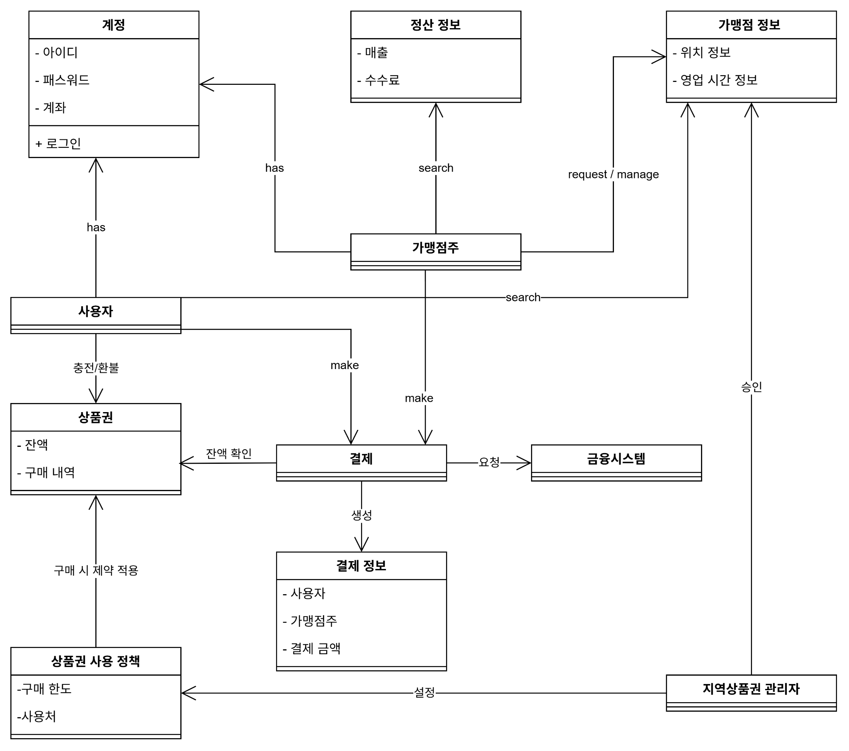

5.System Sequence Diagram

- System Operation 리스트로 대체 가능

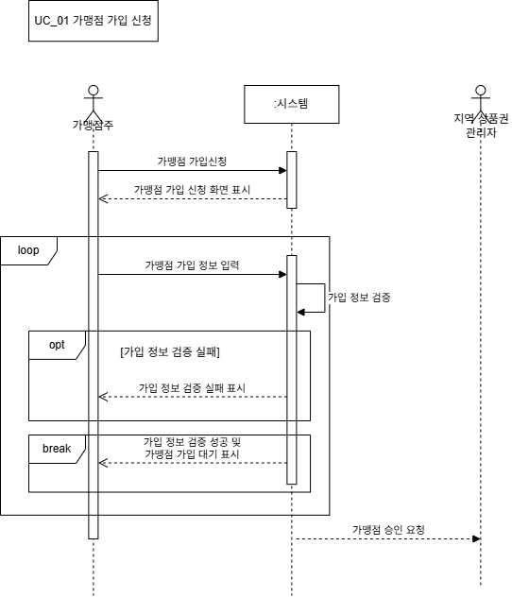

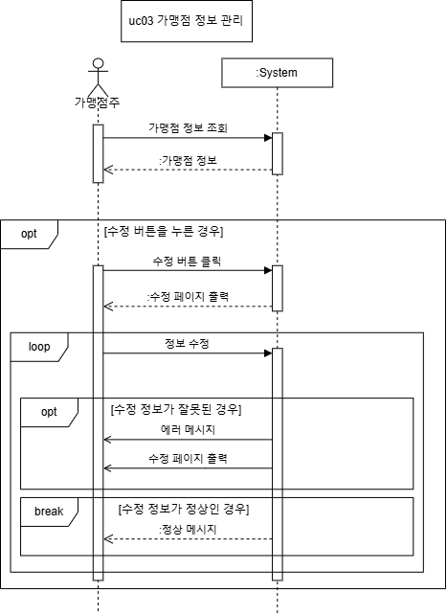
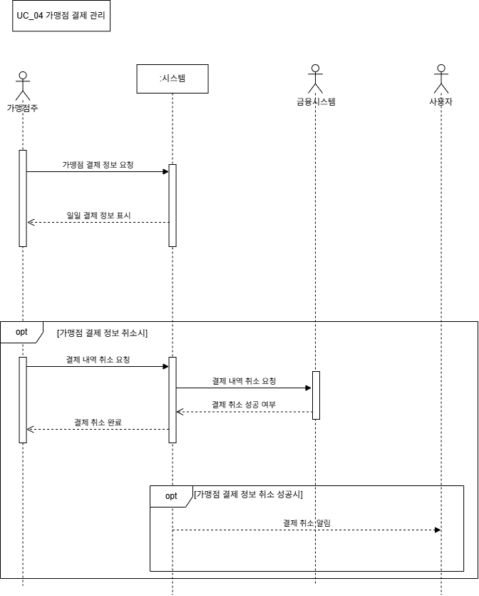

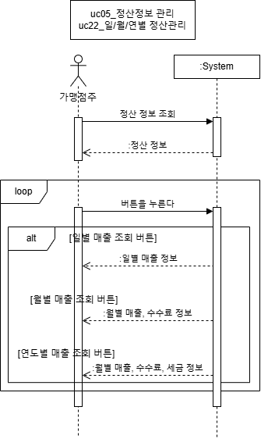
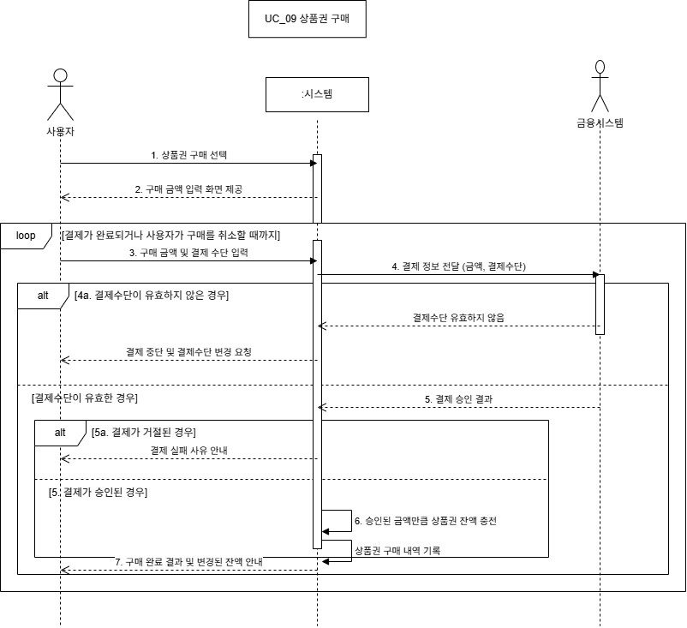
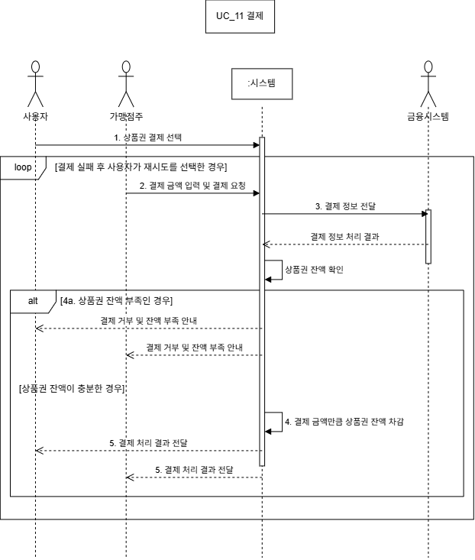
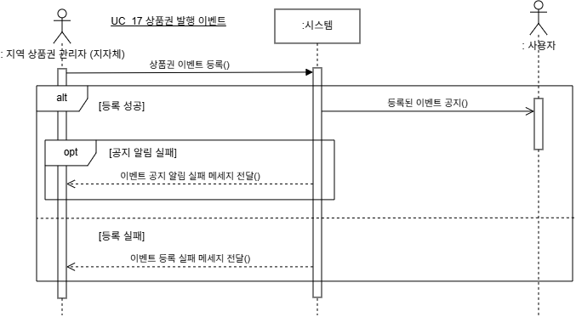

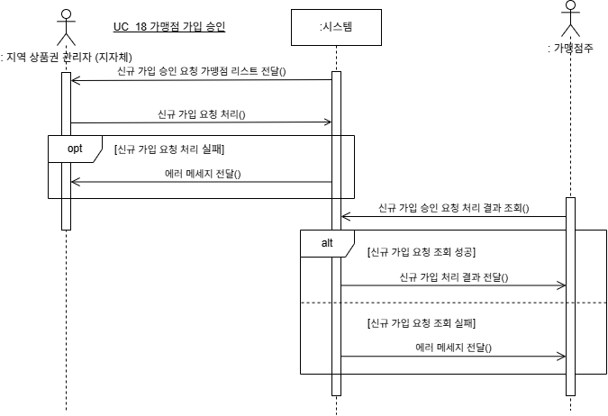

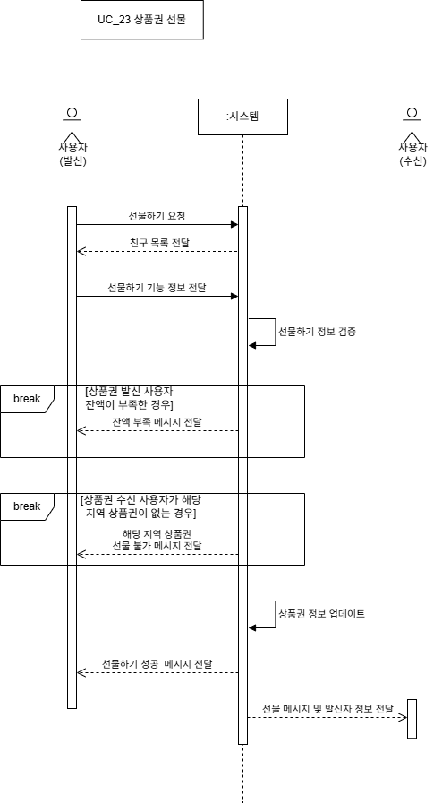

6.Sequence Diagrams
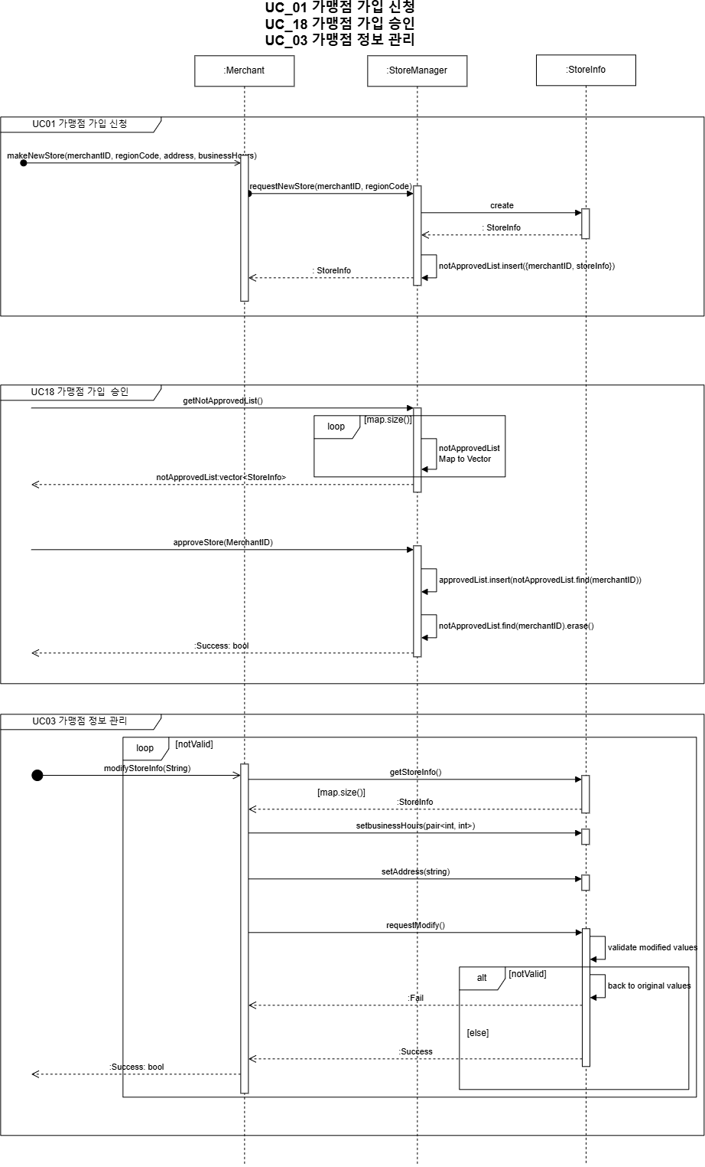
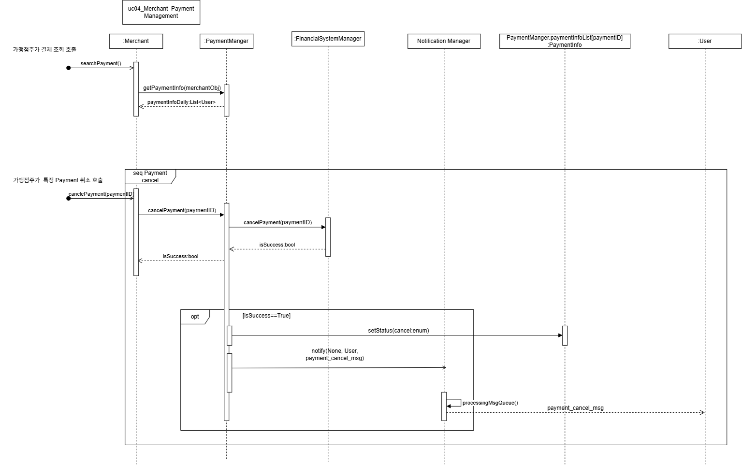

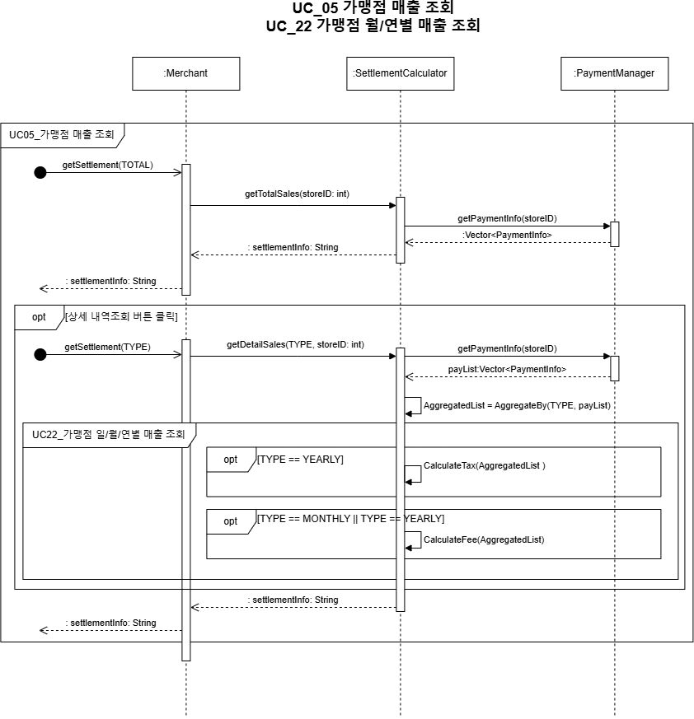

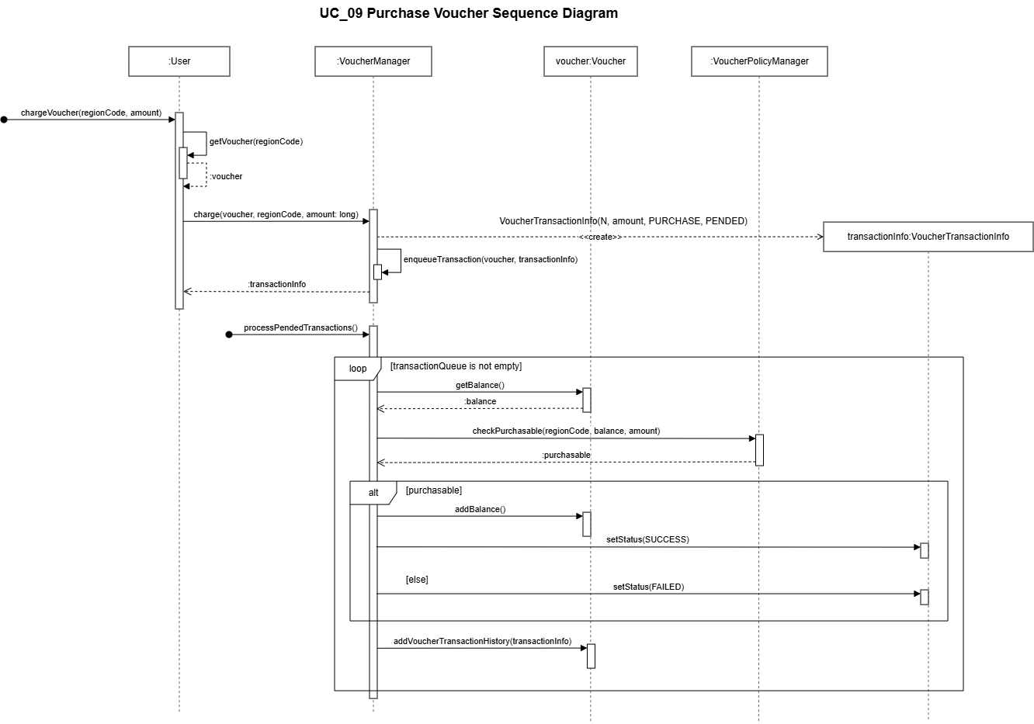
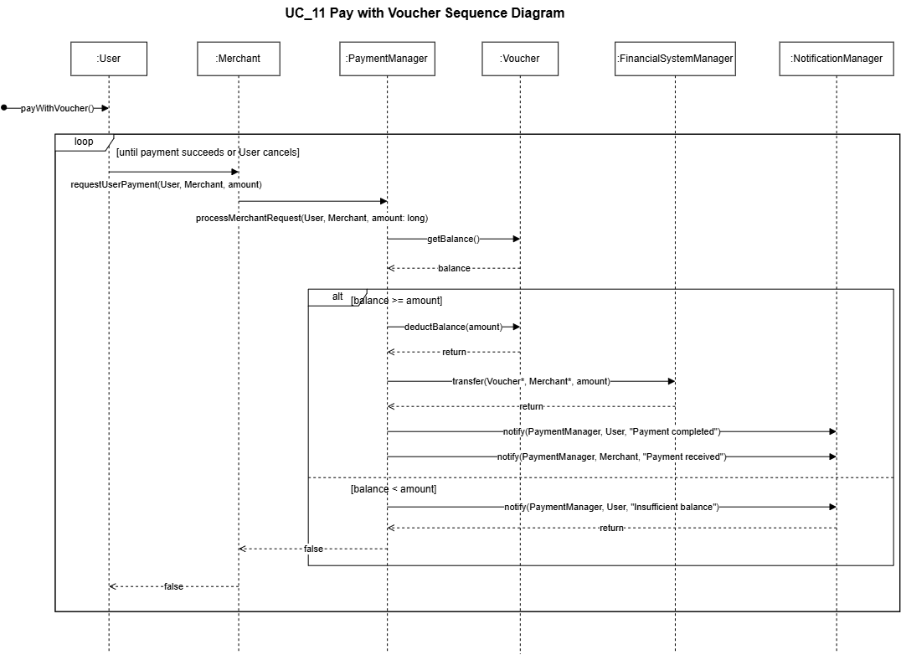

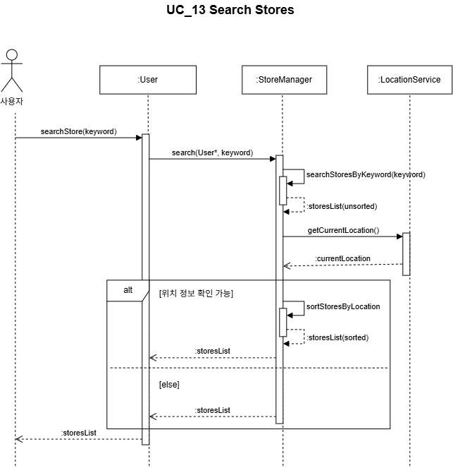

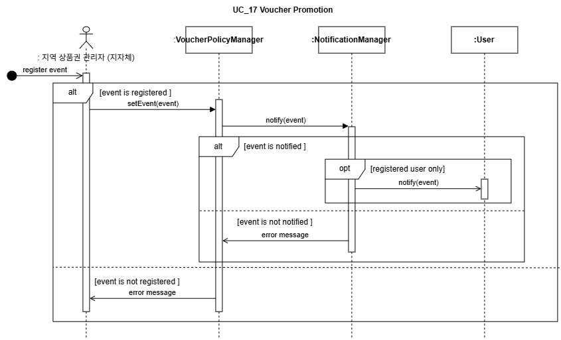

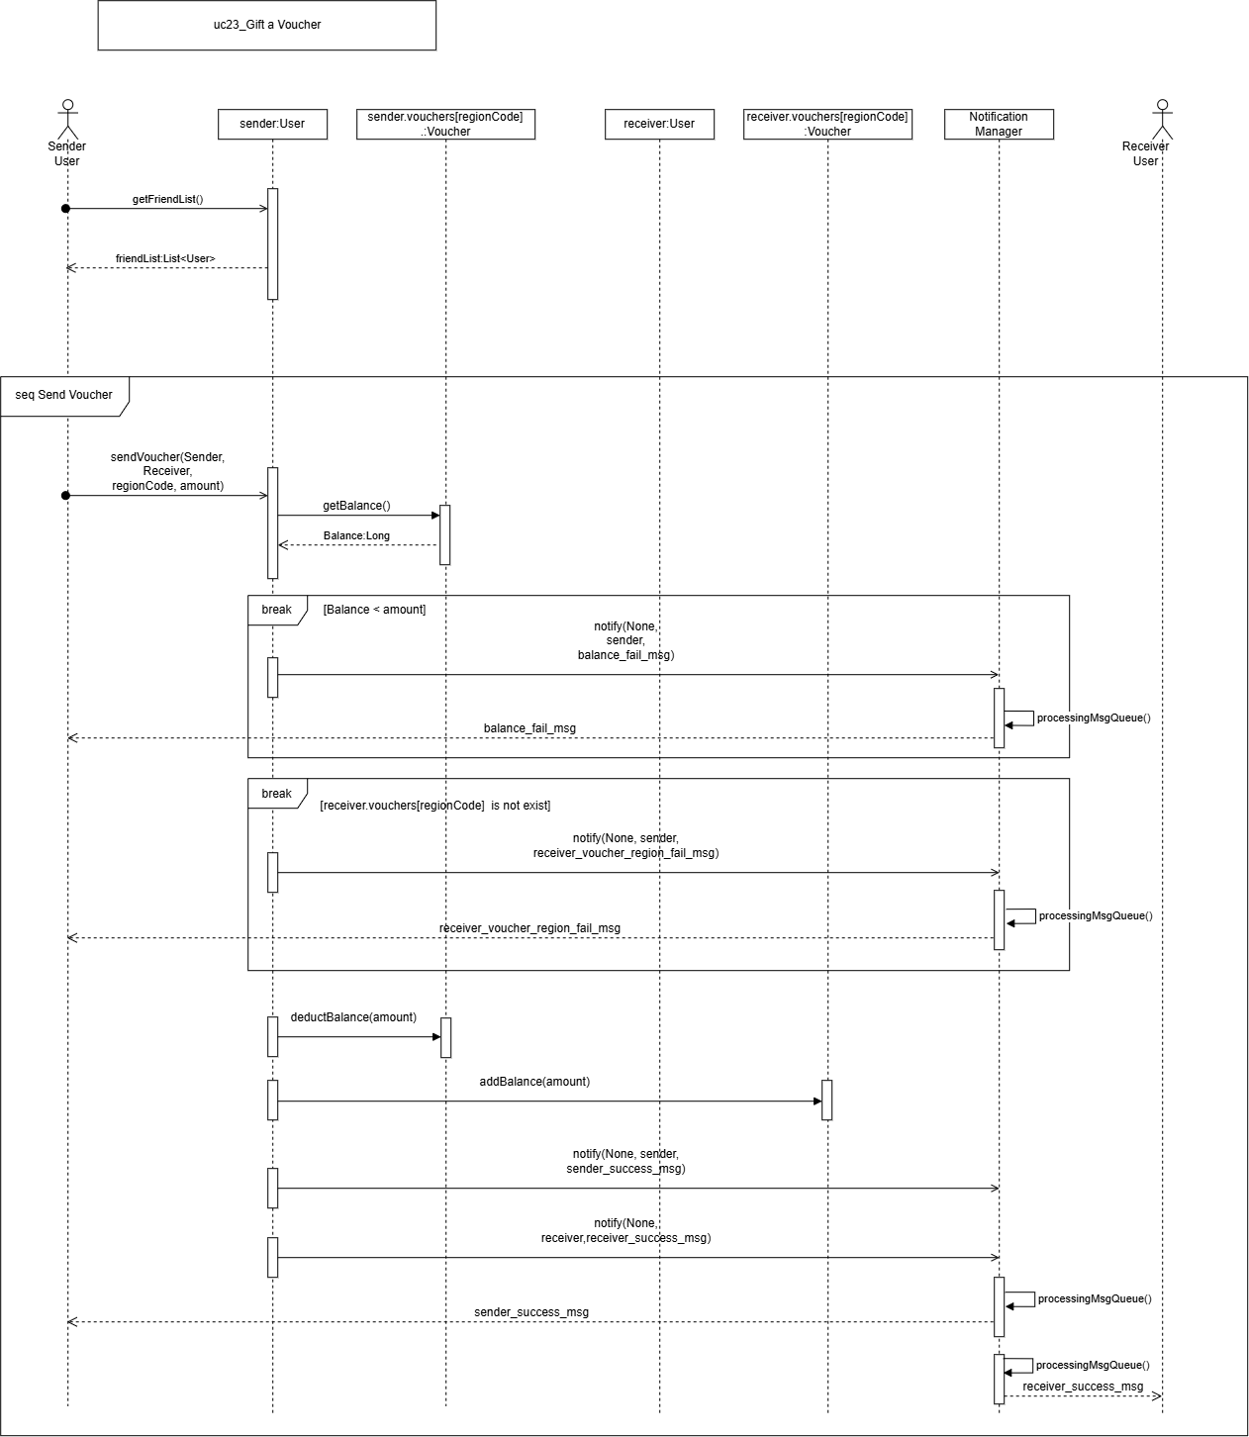

7.Class Diagram (아래 페이지 참조)
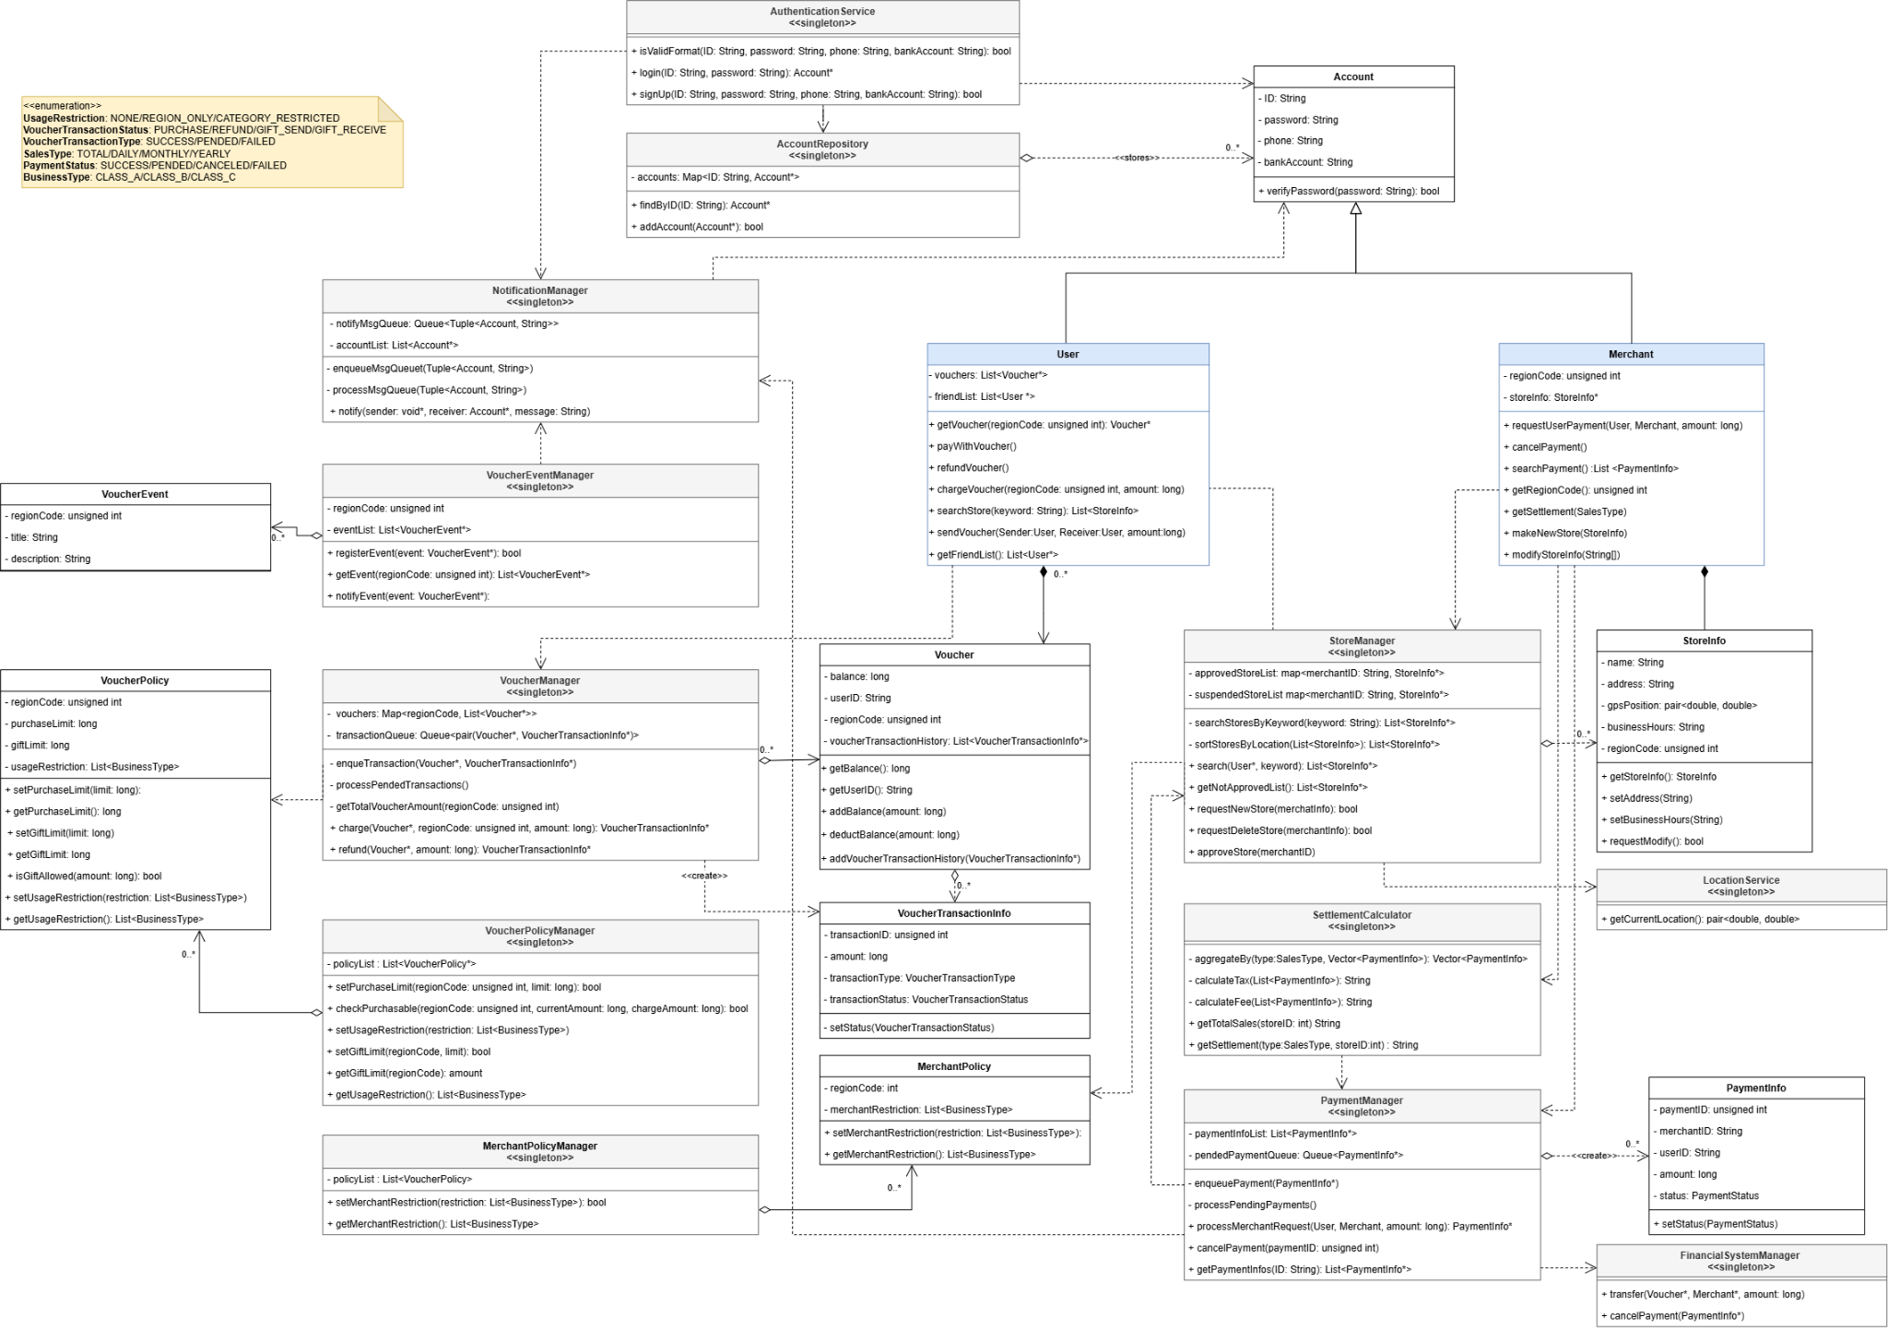

8. Glossary

No. | Key Word | Description
1 | 상품권 잔액 | 사용자가 시스템 내에 보유하고 있는 사용 가능한 상품권의 총액. 가맹점 결제 또는 상품권 선물 시 사용되며, 상품권 구매·수신 시 증가하고 결제·선물 발신 시 감소합니다.
2 | 상품권 충전 | 사용자가 외부 결제 수단(계좌이체/카드 등)을 이용해 특정 금액만큼 자신의 상품권 잔액을 증가시키는 행위입니다.
3 | 상품권 모바일 결제(상품권 사용) | 사용자가 보유한 상품권을 이용하여 가맹점에서 상품 또는 서비스의 대가를 지불하는 과정입니다.
4 | 차감 | 상품권 결제 또는 선물 등의 거래가 발생했을 때 해당 금액만큼 사용자의 상품권 잔액을 감소시키는 처리입니다.
5 | 가맹점 정보 | 가맹점의 이름, 주소, 위치, 영업일, 영업시간 및 기타 영업 관련 정보를 포함하는 개념입니다.
6 | 시스템 | 지역 상품권 결제 플랫폼. 사용자, 가맹점주, 지역 상품권 관리자 등 Actor의 역할에 따라 필요한 기능을 제공합니다.
7 | 상세내역 버튼 | 가맹점 정산 화면에서 일별·월별·연별 매출 및 정산 상세 내역을 조회하기 위한 버튼을 의미합니다.
8 | 수수료 | 상품권 결제 및 정산 과정에서 발생하는 카드 수수료, 지역화폐 결제 플랫폼 수수료 등을 포함하는 개념입니다.
9 | 상품권 선물 | 사용자가 자신이 보유한 상품권 잔액의 일부를 다른 사용자에게 이전하는 기능입니다. 선물 완료 시 발신자의 잔액은 감소하고 수신자의 잔액은 증가합니다.
10 | 상품권 발신 사용자 | 상품권 선물 기능을 이용하여 자신의 상품권을 다른 사용자에게 전달하는 사용자입니다.
11 | 상품권 수신 사용자 | 다른 사용자로부터 상품권을 선물 받는 사용자입니다. 상품권 선물이 완료되면 해당 사용자의 상품권 잔액이 증가합니다.
12 | 친구 목록 | 상품권 선물 대상을 선택하기 위해 사용자가 등록·관리하는 다른 사용자들의 목록입니다. 상품권 수신 사용자는 발신 사용자의 친구 목록에 등록되어 있어야 합니다.
13 | 상품권 선물 가능 여부 | 상품권 선물을 수행하기 전에 발신자의 잔액, 수신자의 해당 지역 상품권 보유 여부 등 선물 수행 조건을 만족하는지 확인한 결과입니다.
14 | 상품권 정책 | 상품권의 구매 한도, 사용 가능 지역, 유효기간, 선물 가능 여부 등 상품권의 구매·사용·선물에 적용되는 정책 및 제한 조건입니다.
15 | 가맹점 정책 | 특정 가맹점에서 상품권을 사용할 수 있는지 판단하기 위한 가맹점 분류 및 이용 제한 등의 정책입니다.
16 | 상품권 거래내역 | 상품권 구매, 사용, 선물 등으로 발생한 상품권 잔액 변동 기록입니다. 거래 금액, 거래 유형 등의 정보를 포함합니다.
17 | 결제 정보 | 상품권을 이용한 결제와 관련하여 결제 ID, 가맹점, 사용자, 결제 금액, 결제 상태 등의 정보를 포함하는 기록입니다.
18 | 결제 취소 | 완료된 결제를 취소하여 결제 상태를 변경하고 필요한 경우 차감되었던 상품권 금액을 사용자에게 반환하는 처리입니다.
19 | 정산 | 가맹점에서 발생한 상품권 결제 내역을 기준으로 매출액, 수수료, 세금 등을 계산하여 가맹점에 지급할 금액을 확정하는 과정입니다.
20 | 정산 내역 | 가맹점별 상품권 결제를 기준으로 계산된 매출액, 수수료, 정산 금액 등의 정보를 기록한 내역입니다.
21 | 금융시스템 | 상품권 구매 및 결제·취소 과정에서 계좌 또는 카드 등의 외부 금융 거래를 처리하는 외부 시스템입니다.
22 | 지역 상품권 관리자 | 상품권 정책 및 가맹점 승인, 상품권 발행 이벤트 등 지역 상품권 서비스 운영과 관련된 관리 기능을 수행하는 Actor입니다.
23 | 가맹점주 | 지역 상품권 결제를 받을 수 있도록 등록된 가맹점을 운영하며 결제, 결제 취소, 매출 및 정산 정보를 관리하는 Actor입니다.
24 | 사용자 | 상품권을 구매·보유하고 가맹점에서 사용하거나 다른 사용자에게 선물할 수 있는 Actor입니다.
25 | 인증 | 계정의 ID, 비밀번호 등의 인증 정보를 확인하여 사용자가 시스템에 접근할 수 있는 권한을 부여하는 과정입니다.

9. Traceability

10. 소감
- 진행 소감
- 실제 현업과 달리 전체 영역을 고려하면서 설계하는것이 생각보다 어려웠습니다.
- 요구사항과 유저 시나리오를 작성하면서, 프로젝트를 진행하다 보니 생각하지 못했던 여러가지 사항을 고려할수 있어 좋았습니다.
- 요구사항 및 시나리오를 작성할때, 각자 팀원의 경험과 생각이 다르다 보니, 생각을 일치시키는 시간이 생각보다 오래 걸렸습니다.

- 적용 소감
- 팀원들과 소통과 협업을 하면서, 생각하지 못했던 부분을 생각할수 있어서 좋았습니다.
- 실제로 문서 및 다이어 그램을 작성해 보니, 강의로는 배우지 못했던 애매했던 부분을 배울수 있었습니다.
- 구현이 아니라, 다이어 그램으로 Flow를 작성해 보니, 복잡한 Flow를 그리기 어려운점도 있지만,
다이어 그램의 제약사항으로 Flow가 심플해지는 장점도 있는것 같습니다.
- 실제로 현업에서, AA 없는 경험 팀원들과 어떻게 하면 이 프로세스를 잘 적용할수 있는지는 고민이 될것 같습니다.

- 강사에 대해 아쉬웠던 점
- 실습시 시간을 효율적으로 사용하기 위해, 단계별로 시간 제약사항을 가이드 해주면 좋을것 같습니다.
: ex) 팀원 회의 시간 30분, 다이어 그램 작성 1시간, refinement 30분

